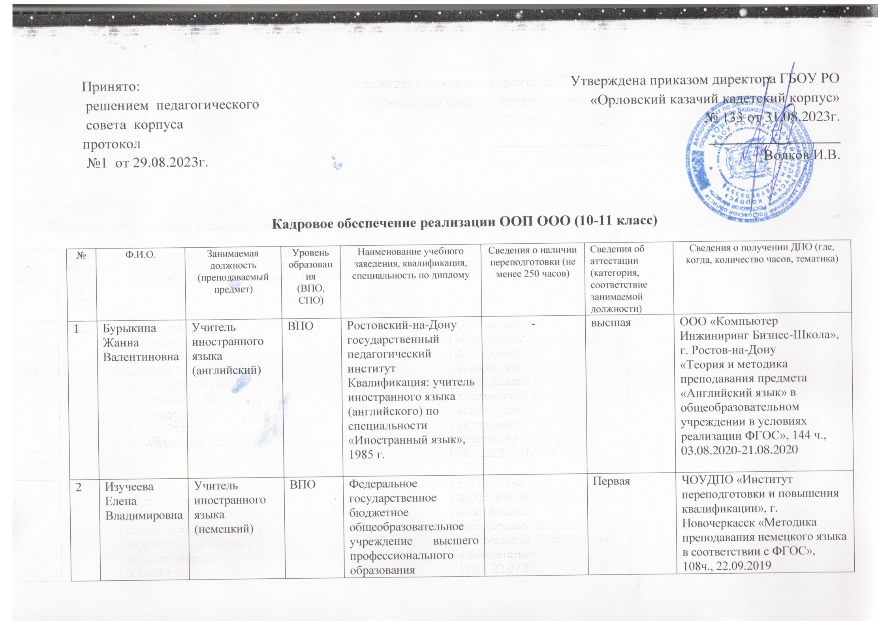

3 | Лысенко Виктория Игоревна | Учитель иностранного языка (английский, немецкий) | Бакалавр  Педагогическое образование (с двумя профилями подготовки) | Федеральное государственное бюджетное образовательное учреждение высшего образования «Ростовский государственный экономический университет» (РИНХ)  Направленность (профиль) образовательной программы: Иностранный язык (английский), Иностранный язык (немецкий) | - | - | ООО «Региональный центр повышения квалификации» г. Рязань, с 21.08.2023г по 29.08.2023г по дополнительной профессиональной программе: «Современные методики особенности преподавания дисциплин «Английский язык», «Немецкий язык» в соответствии с требованиями обновлённых ФГОС ООО, СОО».
4 | Коноваленко Александр Владимирович | Учитель информатики | ВПО | г. Таганрог, государственное образовательное учреждения высшего профессионального образования «Таганрогский государственный радиотехнический университет» , по специальности «Автоматизированные системы обработки информации и управления», квалификация - инженер , 2005 | ООО «Компьютер инжиниринг Бизнес-Школа»,по дополнительной профессиональной программе «Теория и методика преподавания дисциплины» Информатики и ИКТ» в общеобразовательной школе, 304часа, 2018 | первая | ООО «Компьютер инжиниринг Бизнес-Школа», по дополнительной профессиональной программе «Преподавание предмета «Информатика» в условиях реализации ФГОС», 144 часа, 17.06.2019-28.06.2019
5 | Семендяева Наталья Николаевна | Учитель географии, ИДК | ВПО | Ростовский государственный университет Квалификация географ по специальности «География» 1994г. |  | высшая | «Педкампус», московская академия профессиональных компетенций.  «Организация учебно-исследовательской и проектной деятельности в условиях реализации ФГОС и современные методы обучения предмету «Географии», 108 часов, 08.02.2020-31.03.2020  АНО ДПО «Московская академия профессиональных компетенций» по дополнительной профессиональной программе «Методика преподавания истории и инновационные подходы к организации учебного процесса в условиях реализации ФГОС», 03.08.2018-31.08.2018,72 часа
6 | Каменцева Ольга Николаевна | Учитель физики и математики | ВПО | Ростовский –на-Дону государственный педагогический институт.  Квалификация: учитель физики и математики по специальности «Физика с дополнительной специальностью математика» 1989 г. | - | высшая | ООО «Центр Развития Педагогики», г. Санкт-Петербург «Преподавание физики по ФГОС ООО и СОО: содержание, методы, технологии», 144 часа, 18.12.2019
7 | Юрченко Ирина Алексеевна | Учитель биологии, черчения | ВПО | ФГОУ ВПО «Южный федеральный университет»  Квалификация: учитель биологии по специальности «Биология» 2007 г. | - | высшая | ООО «Компьютер инжиниринг Бизнес-Школа» по дополнительной профессиональной программе «Биология» по проблеме: реализация методического сопровождения ФГОС в системе инновационной педагогической деятельности учителя биологии, 03.08.2020-21.08.2020, 144 часа
8 | Харенко Римма Николаевна | Учитель химии, искусства, ИЗО | ВПО | Ростовский государственный университет, квалификация: химик, преподаватель по специальности «Химия». 1995г. | - | высшая | ООО «Компьютер инжиниринг Бизнес-Школа», по программе дополнительного профессионального образования «Теория и методика преподавания предмета «Химия» в общеобразовательной школе в условиях реализации ФГОС», 144 часа, 13.08.2018-30.08.2018  ООО «Компьютер инжиниринг Бизнес-Школа», по программе дополнительного профессионального образования «Искусство» по проблеме: «Реализация методического сопровождения ФГОС в системе инновационной педагогической деятельности учителя образовательной области «Искусство», 144 часа, 13.08.2018-30.08.2018
9 | Стасюк Евгений Федорович | Учитель физической культуры | ВПО | Ростов-на-Дону государственный педагогический институт  Квалификация: учитель физической культуры в средней школе по специальности «Физическая культура» 1997 | - | высшая | ООО «Компьютер инжиниринг Бизнес-Школа», по программе дополнительного профессионального образования «Физическая культура» по проблеме: «Реализация методического сопровождения ФГОС в системе инновационной педагогической деятельности учителя физической культуры», 144 часа, 13.08.2018-30.08.2018
10 | Лопатин Владимир Владимирович | Преподаватель-организатор ОБЖ, НВП |  | г. Невинномысск Негосударственное образовательное учреждение высшего профессионального образования Невинномысский институт экономики, управление и права. Квалификация юрист по специальности «Юриспруденция». 2008г. | ООО «Компьютер Инжиниринг» по дополнительной профессиональной программе «Теория и методика преподавания дисциплины «Основы безопасности жизнедеятельности» в системе среднего общего образования» в объёме 304 часа на ведение профессиональной деятельности в сфере «Теория и методика преподавания дисциплины «Основы безопасности жизнедеятельности» в системе среднего общего образования» 2017г.  ООО «Компьютер Инжиниринг» по дополнительной профессиональной программе «Теория и методика преподавания дисциплины «Начальная военная подготовка» в системе среднего общего образования» в объёме 304 часа на ведение профессиональной деятельности в сфере «Теория и методика преподавания дисциплины «Начальная военная подготовка» в системе среднего общего образования»» 2017г | высшая | ООО «Компьютер Инжиниринг» по дополнительной профессиональной программе «Основы безопасности жизнедеятельности по проблеме: реализация методического сопровождения ФГОС в системе инновационной педагогической деятельности учителя основ безопасности жизнедеятельности», 03.08.2020-21.08.2020, 144 часа  ООО «Компьютер Инжиниринг» по дополнительной профессиональной программе «Начальная военная подготовка по проблеме: реализация методического сопровождения ФГОС в системе инновационной педагогической деятельности преподавателя начальной военной подготовки», 03.08.2020-21.08.2020, 144 часа
11 | Сердюк Ирина Валерьевна | Учитель математики | ВПО | г. Таганрог  Таганрогский государственный педагогический институт,1993 г.  Квалификация: учитель математики и физики по специальности «Математика и физика» |  | первая | г. Новочеркасск, ЧОУДПО ИпиПК» по дополнительной профессиональной программе «Методика преподавания математики в соответствии ФГОС», 108 час, 18.04.2018 г
12 | Ишкина Лидия Энверовна | Учитель русского языка и литературы | ВПО | Калмыцкий государственный университет.  Квалификация: филолог, преподаватель русского языка и литературы по специальности «Филология», 1997 г. | - | высшая | ООО «Компьютер инжиниринг Бизнес-Школа», по программе дополнительного профессионального образования «Русский язык и литература» по проблеме: реализация методического сопровождения ФГОС в системе инновационной педагогической деятельности учителя русского языка и литературы», 144 часа, 13.08.2018-30.08.2018
13 | Алексеенко Ирина Алексеевна | Заместитель директора по УВР, учитель истории и искусства | ВПО | ГОУ ВПО «Волгоградский государственный педагогический университет» Квалификация: учитель истории и культурологи по специальности «История» 2003г. | - | высшая | ООО «Компьютер инжиниринг Бизнес-Школа», по программе дополнительного профессионального образования «История и обществознание» по проблеме: реализация методического сопровождения ФГОС в системе инновационной педагогической деятельности учителя истории и обществознания», 144 часа, 13.08.2018-30.08.2018  ООО «Компьютер инжиниринг Бизнес-Школа», по программе дополнительного профессионального образования «Искусство» по проблеме: реализация методического сопровождения ФГОС в системе инновационной педагогической деятельности учителя образовательной области «Искусство», 144 часа, 13.08.2018-30.08.2018
14 | Казеева Виктория Петровна | Учитель в\д | ВПО | Г. Санкт-Петербург  государственное образовательное учреждение высшего профессионального образования «Ленинградский государственный университет имени А.С. Пушкина» квалификация «психолог, преподаватель психологии» по специальности «психология» | - | первая | ООО «Компьютер Инжиниринг» по дополнительной профессиональной программе «Организация внеурочной деятельности в общеобразовательной школе в условиях реализации ФГОС» с 03.08.2020-21.08.2020, 144 часа
15 | Прокопенко Наталья Николаевна | Учитель в\д | ВПО | Краснодарская государственная академия культуры по специальности народное художественное творчество, квалификация руководитель любительского хореографического коллектива, преподаватель | - | высшая | ООО «Центр Инновационного образования и воспитания», «Формирование и развитие педагогической ИКТ-компетентности в соответствии с требованиями ФГОС и профессионального стандарта», с 25.06.2019-11.07.2019, 66 часов.
16 | Каменцев Сергей Иванович | Учитель астрономии | ВПО | г. Таганрог. Таганрогский государственный педагогический институт по специальности – «Физика», квалификация – учитель физики;  год окончания: 1993г. |  | высшая | ООО «Компьютер Инжиниринг» по дополнительной профессиональной программе «Система управления качеством дополнительного образования детей и взрослых» с 09.01.2019 по 25.01.2019,.144 часа  ООО «Компьютер Инжиниринг» по дополнительной профессиональной программе «Теория и методика преподавания предмета «Астрономия» в общеобразовательном учреждении в условиях реализации ФГОС» с 03.08.2020 по 21.08.2020,144 часа

